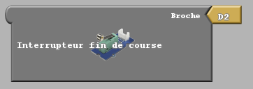

Ce bloc permet d’utiliser l’interrupteur fin de course

(GROV201).

Retourne « Vrai » si l’interrupteur est actionné.

Il se branche sur les entrées numériques de la carte Arduino.

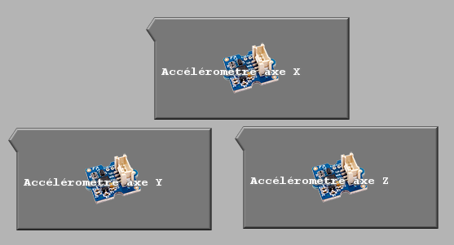

Ces trois blocs permettent d’utiliser l’accéléromètre (GROV40).

Chaque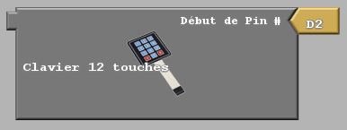 bloc renvoie la valeur de l’axe.

Il se branche sur les ports I2C.



Ce bloc permet d’utiliser le clavier 12 touches. Il renvoie la

valeur de la touche appuyée. Il se branche de la broche D2 à la broche

D13.



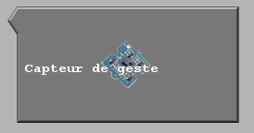

Ce bloc permet d’utiliser le Capteur de geste (GROV109).

Ce module permet la reconnaissance de 9 gestes lorsque l’on passe la

main devant le capteur. Les valeurs renvoyées sont : Droite=0, Gauche=1,

Haut=2, Bas=3, en Avant=4, en Arrière=5, Sens horaire=6,

Sens anti-Horaire=7, Vague=8.

Il se branche sur les ports I2C.



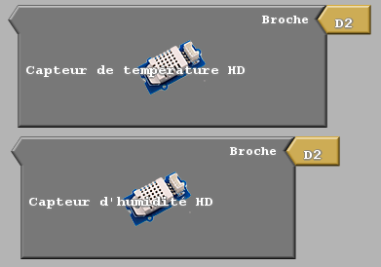 Ces blocs permettent d’utiliser les Capteur Température et

Humidité HD (GROV50).

Ces blocs lisent la température (en °C) et l’humidité (en %) ambiante

envoyé par le capteur.

Les mesurent peuvent aller de -40°C à 80°C pour une précision de ± 0,5°C

pour la température et de 5 à 99% d’humidité pour une précision de ± 2%.

Il se branche sur les entrées numériques de la carte Arduino.

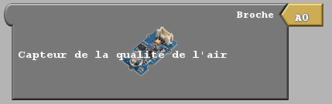

Ce bloc permet d’utiliser le Capteur qualité d’air Grove (GROV116).

Détecte le CO, l’alcool, l’acétone, le formaldéhyde et d’autres gaz.

Renvoie vrai si un gaz est détecté.

Il se branche sur les entrées Analogiques.

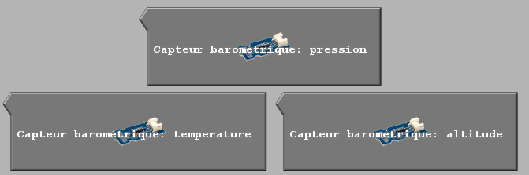

Ce bloc permet d’utiliser le capteur barométrique

Grove (GROV121).

Ce bloc renvoie les mesures de la pression atmosphérique en

Pa, de la température en °C et de l’altitude en m du capteur.

Ce module communique en I2C.

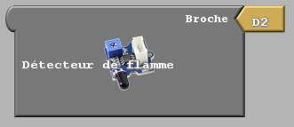

Ce bloc permet d’utiliser le module détecteur de flamme Grove

(GROV110).

Ce module permet la détection d’une flamme ou toutes autres sources

Lumineuses entre 760nm et 1100nm. La portée de détection est de 0 à 1m.

Il se branche sur les entrées Numérique.

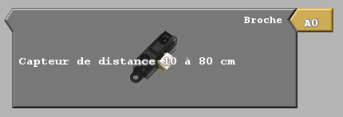

Ce bloc permet d’utiliser le capteur de distance 10 à 80 cm

Grove (GROV122).

Ce bloc renvoie la distance mesuré par le capteur en cm.

Il se branche sur les entrées Analogiques.



\\srv-ts-dc01\Partages\PIERRE\Guillaume\Tests modules Ardublock\Image_nouveau_blocs\conversion_en_nombre.PNG Ce bloc permet de convertir une chaîne de caractère (char) en

Nombre (string).



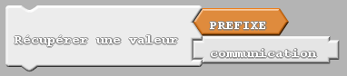 Ce bloc permet de récupérer les valeurs envoyées par APP Inventor. Le bloc "Communication" est à remplacer par le bus de communication comme le bloc "Bluetooth recevoir" ou par une chaîne de caractère. Le bloc "PREFIXE" va créer une variable contenant le résultat envoyé par APP Inventor. Ce bloc doit porter le même nom que le préfixe de la valeur envoyée dans APP Inventor. Ce bloc contiendra le résultat de la valeur entière reçue. Exemple si dans APP Inventor la valeur envoyée est "POT:*valeur*". Le nom du bloc "PREFIXE" doit être "POT".

\\srv-ts-dc01\Partages\PIERRE\Guillaume\Tests modules Ardublock\Image_nouveau_blocs\assigner_une_valeur.PNG



Ce bloc permet d’assigner une valeur à une variable.



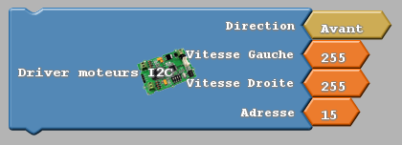

Ce bloc permet d’utiliser le Driver moteur Grove (GROV10).

Ce bloc permet de contrôler 2 moteurs en spécifiant une direction et une vitesse allant de 0 à 255. Possibilité de changer l’adressage du bloc de 0 à 15 en le faisant correspondre à celui du module. Par défaut le driver et le bloc driver sont réglés à l’adresse 15. Vous pouvez changer l’adresse du module en modifiant l’état des 4 interrupteurs. Vous pourrez ainsi commander plusieurs Drivers moteurs.

Il se brancher sur les ports I2C.

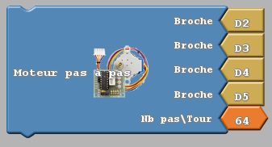

Ce bloc permet d’utiliser le driver moteur pas à pas.

Ce bloc définit le nombre de pas du moteur pour faire un tour. Ce bloc

doit toujours être présent dans le programme afin d’initialiser le moteur.

Il se branche sur les sorties Numériques

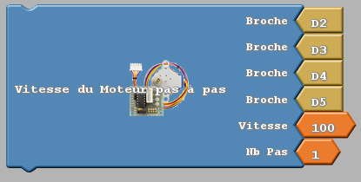

Ce bloc permet d’utiliser le driver moteur pas à pas.

Ce bloc permet de contrôler un moteur pas à pas en fixant la vitesse du

moteur sur un nombre de pas définis.

Il se branche sur les sortie Numériques

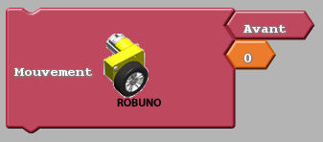



Ce bloc permet de contrôler les moteur du Robuno en le faisant

Avancer, Reculer, aller à Droite ou à Gauche et en réglant sa vitesse de

0 à 255.

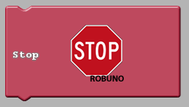



Ce bloc permet de contrôler les moteurs du Robuno en les

arrêtant.

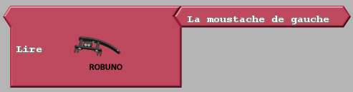

Ce bloc permet de lire la valeur numérique (0 ou 1) envoyer par

la moustache de gauche ou de droite ou par l’entrée libre.

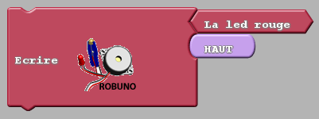



Ce bloc permet d’envoyer une valeur numérique (0 ou 1) à la DEL

rouge, blanche, le buzzer ou la sortie de libre.

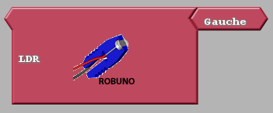



Ce bloc permet de lire la valeur envoyé par la LDR choisit (gauche

ou droite) de 0 à 1024.

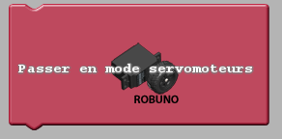



Ce bloc permet de configurer le robot en mode servomoteur

pour les déplacement. Le mode motoréducteur étant configuré par défaut.